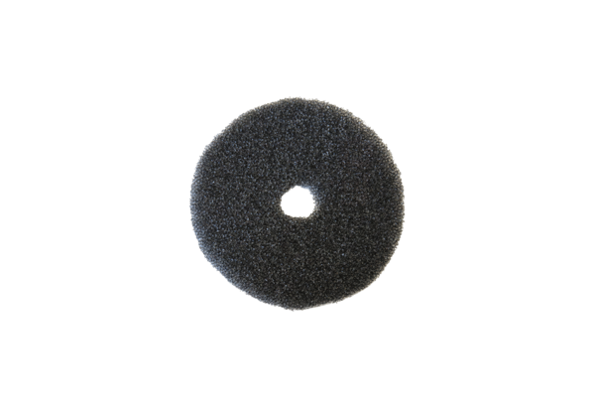Zračni filtar, zamjena ZF ECDJedinica za pakiranje: 2 komAsortiman: B
Broj artikla: 0093.1561Proizvođač: MAICO

